淡江時報 第 1110 期
資工系教授王英宏爭取到教育部課程計畫補助175萬元
學習新視界
【林薏婷淡水校園報導】資工系教授王英宏於9月14日獲得教育部「人工智慧技術與應用領域系列課程計畫」補助金額175萬元，他以「自然語言處理人才」領域，結合資工系教授張志勇、副教授林其誼、資管系副教授梁恩輝，以及資創系副教授惠霖，共同開設「深度學習於網路輿情分析之應用」系列課程，至111年7月31日止進行人工智慧（Artificial Intelligence，簡稱AI）相關人才培育。

王英宏說明，這是教育部順應AI趨勢，以大學校院為主推動進行AI人才培育計畫希望讓AI人才能和產業結合，本次是第二期計畫，為爭取此次補助，除了展現與他校第一期的差異，並發展屬於本校特色AI課程，因此規劃「深度學習於網路輿情分析之應用」，結合校內相關科系教師，開設「數據科學理論與實務」1門核心課程、「巨量資料探勘」和「機器學習與深度學習」2門進階課程、「自然語言處理」和「網路資料檢索與擷取」2門應用課程，讓本校資訊相關之碩士班學生就讀。這系列課程除了課堂學習外，將與8家企業合作，其中叡揚資訊、人工智能公司、程曦資訊整合公司為校友企業，他指出，藉由跨域企業合作以業師演講、工作坊、參訪形式，讓學生從課堂理論中結合業界新知，進而鏈結到產業實務以提高學生AI就業競爭力。

王英宏感謝工學院院長兼AI創智學院院長李宗翰的大力支持，他進一步表示，本校自109學年起開設AI創智學院，未來將有AI相關課程讓學生增進AI實力，修讀此系列課程的學生，未來可在AI創智學院之證照考試中心進行「AZ-400 Azure DevOps Engineer Expert」、「DP-100: Microsoft Certified Azure Data Scientist Associate」考照。
2022/05/06

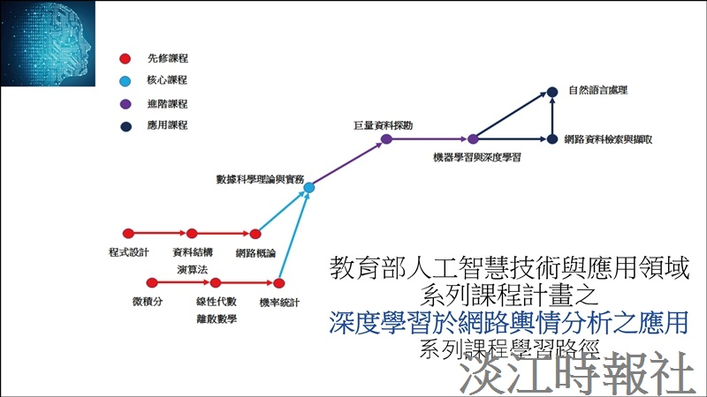
資工系教授王英宏獲得教育部「人工智慧技術與應用領域系列課程計畫」補助金額175萬元，以「深度學習於網路輿情分析之應用」系列課程規劃學習路徑。（圖／王英宏提供）

